ملف المستخدم

من خلال ملف المستخدم يتم تحديد الخصائص الخاصة بكل مستخدم متضمناً في ذلك البيانات الأساسية ومحددات الدخول والصلاحيات الخاصة بكل مستخدم وغير ذلك من الخصائص التي تختلف باختلاف المستخدم.

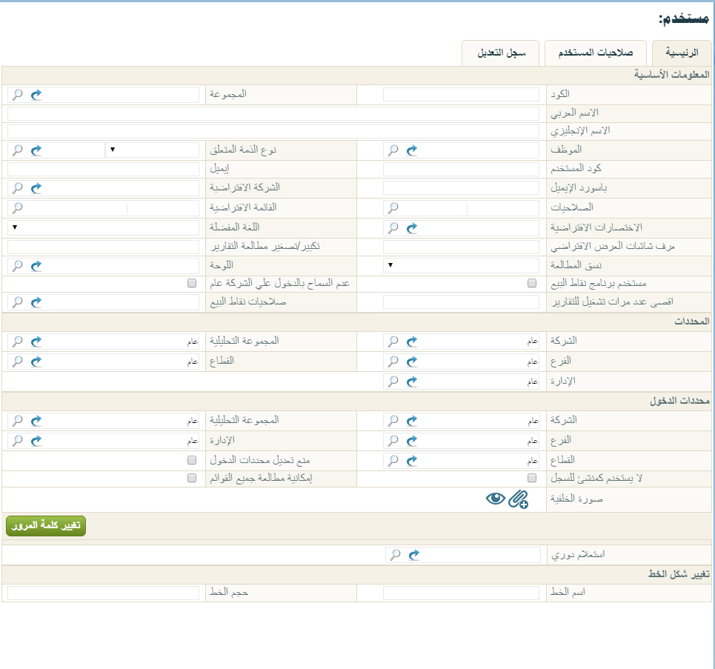

شكل 1مستخدم

* المعلومات الأساسية
* الكود
* المجموعة
* الاسم العربي
* الاسم الانجليزي

البيانات الأساسية الخاصة بسجل المستخدم. الحالي

* الموظف

الكود الخاص بالمستخدم والذي تم تعريفه بملف الموظفين، حيث لا يشترط النظام تطابق كودي الموظف والمستخدم رغم أن الكودين لنفس الشحص.

* كود المستخدم

الكود الذي سيقوم المستخدم به بالدخول على قاعدة البيانات، حيث لن يقبل النظام إدخال قيمة الحقل "الكود" عند الدخول على قاعدة البيانات.

* إيميل

البريد الإلكتروني الخاص بالمستخدم.

* الصلاحيات

الصلاحيات الخاصة بالمستخدم، وهي الصلاحيات الخاصة بالمستخدم مع نوافذ وإجراءات النظام، فمن خلال هذا الحقل يمكن إدخال أي من الصلاحيات التي تم تعريفها بملف الصلاحيات.

لاحظ أن أولوية الصلاحية هي التي تم تحديدها بصفحة "صلاحية المستخدم"، فإذا لم يتم تعريف صلاحيات بصفحة "صلاحيات المستخدم" فسوف تكون صلاحية هذا المستخدم هي صلاحيات السجل الذي تم تحديده بالحقل "صلاحيات"

* القائمة الافتراضية

من خلال هذا الحقل يتم إدخال كود القائمة الخاصة بهذا المستخدم وهي التي يتم فيها تحديد القوائم التي يمكن للمستخدم الاطلاع عليها. لتوضيح ذلك يمكن تعريف قائمة لمدخل فواتير المبيعات تتضمن قائمة المبيعات فقط، وهذه القائمة تتضمن ثلاث مستندات وهي (فاتورة المبيعات، أمر البيع، عرض البيع)

* الاختصارات الافتراضية

من خلال هذا الحقل يتم إدخال كود الاختصارات الخاص بالمستخدم وهو الذي يحدد الاختصارات الخاصة بهذا الموظف مثل الاختصار(Ctrl+Delete) لحذف السجل.

* اللغة المفضلة

اللغة الافتراضية للمستخدم الحالي، فإذا ما قام المستخدم بتحديد اللغة الانجليزية مثلاً،فإن النظام سيتحول إلى اللغة الانجليزية بمجرددخول المستخدم لقاعدة البيانات.

* معرف شاشات العرض الافتراضي

يمكن ربط المستخدم بمعرف شاشات عرض افتراضي، حيث يسمح النظام بإنشاء نسخ أخرى من النوافذ بأشكال مختلفة بحيث يختلف شكل النافذة التي تنتمي لمعرف محدد عن النافذة الأصلية، وذلك من خلال ملف تعديل شاشة.

لتوضيح ذلك، يمكن إدخال بعض الإضافات وحذف بعض الحقول لفاتورة المبيعات مثلاً ثم تنتمي فاتورة المبيعات بالشكل الجديد لمعرف خاص بها، وهي بذلك منفصلة تماماً عن فاتورة المبيعات الأصلية. يمكن ربط أحد المستخدمين بمعرف هذه الفاتورة بحيث يتعامل معها بشكلها المعدل، بينما يتعامل أحد المستخدمين الأخرين بمعرف أخر للفاتورة بشكل مغاير، بينما يتعامل باقي المستخدمين مع الشكل الطبيعي لفاتورة المبيعات الأصلية.

* نسق المطالعة

من خلال هذه القائمة يتم تحديد التنسيق الخاص بالتقارير التي سيتم تشغيلها عن طريق المستخدم الحالي. فمثلاً عند اختيار القيمة "PDF" فسوف تظهر التقارير بهذا التنسيق.

* اللوحة

اللوحة (Dash Board) الخاصة بالمستخدم الحالي.

* مستخدم برنامج نقاط البيع

هذا الحقل عبارة عن صندوق اختيار. عند تعليم هذا الخيار يكون المستخدم الحالي من حقه الدخول على نظام نقطة البيع.

* أقصى عدد مرات تشغيل للتقارير

أقصى عدد لتشغيل التقارير في وقت واحد للمستخدم الحالي. فمثلاً إذا كانت القيمة المعرفة في هذا الحقل هي (5)، فلن يسمح النظام بتشغيل خمسة تقارير في وقت واحد فإذا ما انتهى أحد التقارير بالنتيجة، وظل أربع تقارير في طور التشغيل يمكن لهذا المستخدم تشغيل تقرير أخر.

* صلاحيات نقاط البيع

من خلال هذا الحقل يتم إدخال كود الصلاحيات الخاص بنظام نقطة البيع للمستخدم الحالي. من خلال ملف صلاحيات نقطة البيع يتم تعريف صلاحيات محددة لنقطة البيع كصلاحية ارتجاع فاتورة أو صلاحية البيع بالأجل، وغير ذلك. بالطبع إذا لم يتم تعليم الخيار "مستخدم برنامج نقاط البيع" فصلاحيات نقاط البيع المدرجة بهذا الحقل لن يكون لها قيمة.

* قسم المحددات
* الشركة
* المجموعة التحليلية
* الفرع
* القطاع
* الإدارة

من خلال هذا القسم يتم إدخال المحددات الخاصة بسجل المستخدم الحالي، حيث لن يسمح النظام لأي من المستخدمين بالاطلاع على المستخدم الحالي إلا إذا كانت محددات دخول هذا المستخدم تتوافق مع محددات سجل المستخدم الحالي.

* محددات الدخول

من خلال هذا القسم يتم تعريف محددات الدخول الخاصة بالمستخدم الحالي. يحتوي هذا القسم على الحقول التالية:

* الشركة
* الفرع
* الإدارة
* القطاع
* المجموعة التحليلية

المحددات الأساسية الخاصة بدخول المستخدم الحالي، حيث ستتحكم هذه المحددات في صلاحيات المستخدم في الاطلاع على نوافذ النظام المختلفة. فعند دخول هذا المستخدم على النظام، لابد أن تتوافق محددات الدخول الخاصة به مع محددات النوافذ المسموح له بالاطلاع عليها. فمثلاً إذا كان هذا المستخدم له محدد دخول القطاع (المشتريات) فإن هذا المستخدم يمكنه الاطلاع على جميع النوافذ التي لها محدد القطاع (عام، أو المشتريات) شريطة أن تتوافق مع باقي المحددات الأخرى بنفس المبدأ.

لاحظ أن خاصية فلترة الحقول – راجع ملف فلترة الحقول – لن تعمل لأي من المحددات الخاصة بالمستخدم إلا إذا كان هذا المحد بقسم المحددات هو "عام".

بمعنى أن المستخدم الذي ينتمي لأحد الفروع مثلاً حينما يبحث عن الأصناف بحقل الصنف بفاتورة المبيعات فسوف يقوم النظام باستحضار الأصناف التي تنتمي لهذا الفرع فقط، أما إذا تم تعليم (عدم الفلترة على الفرع، تجاهل فرع الدخول) فسوف تظهر جميع الأصناف التي تنتمي لأي فرع عند البحث عن الصنف بغض النظر عن فرع المستخدم.

في هذه الحالة إذا لم يكن المستخدم قد تم تحديد الفرع "عام" بقسم المحددات (وليس محددات الدخول) فلن تعمل خاصية فلترة الحقول مع هذا المستخدم، أي أن بالمثال السابق لن يستطيع المستخدم البحث عن أي صنف لا ينتمي لفرع الدخول الخاص به، حتى لو تم تفعيل فلترة الحقول بحقل البحث.

* منع تعديل محددات الدخول

عند تعليم هذا الخيار فلن يمكن للمستخدم الحالي تعديل المحددات الخاصة به ومن ثم تغيير الشركة أو الإدارة أو الفرع.

* لا يستخدم كمنشئ للسجل

عند تعليم هذا الخيار فلن سقوم النظام بتسجيل المستخدم الحالي كمنشئ للسجل عند إنشاء سجل جديد، وإنما سيعتبر النظام أن منشئ السجل هو أو مستخدم قام بتعديل هذا السجل بعد منشئه الفعلي.

* إمكانية مطالعة جميع القوائم

عند تعليم هذا الخيار فسوف يكون للمستخدم الحالي صلاحية الاطلاع على جميع القوائم دون ان يستطيع فتح أي من النوافذ التي ليست له صلاحية الاطلاع عليها.

* صورة الخلفية

الصورة الخاصة بالمستخدم الحالي والتي تظهر بخلفية البرنامج عند تعامل المستخدم مع النظام.

* تغيير كلمة المرور

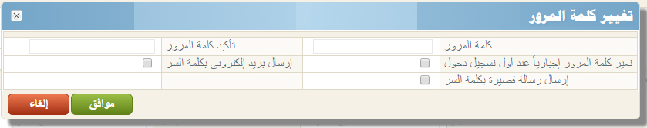عند تعليم المستخدم على هذا الزر سيقوم النظام بإظهار نافذة خاصة بتعريف كلمة المرور الخاصة بالمستخدم وهي النافذة التالية:

شكل 1مستخدم

عند تعليم الخيار "تغيير كلمة المرور إجبارياً عند أول تسجيل دخول"، فسوف يقوم النظام بإلزام المستخدم الحالي بتغيير كلمة المرور الخاصة به عند الدخول على النظام لأول مرة.

عند تعليم الخيار "إرسال بريد إلكتروني بكلمة السر" سيقوم النظام بإرسال بريد إلكتروني بكلمة المرور الجديدة للمستخدم الحالي وذلك بالبريد الإلكتروني المعرف بالحقل "إيميل".

عند تعليم الخيار "إرسال رسالة قصيرة" سيقوم النظام بإرسال رسالة قصيرة بكلمة المرور الجديدة للمستخدم الحالي وذلك بناءاً على معلومات الاتصال التي تم تحديدها للموظف الخاص بهذا المستخدم من خلال ملف الموظفين.

* استعلام دوري

من خلال هذا الحقل يتم إدخال كود الاستعلامات الدورية الخاصة بالمستخدم الحالي. من خلال ملف الاستعلامات الدورية يتم تعريف بعض جمل الاستعلامات (SQL Quiries) والتي يقوم النظام بتنفيذها دورياً. يسمح النظام بأن تختلف هذه الاستعلامات تبعاً للمستخدم وذلك من خلال تعريف كود الاستعلام حقل الاستعلام الدوري مستوى المستخدم. عندما يتم تحديد استعلام دوري لأحد المستخدمين فسوف تظهر نتائج هذا الاستعلام بأعلى نافذة نما.

* تغيير شكل الخط
* اسم الخط
* حجم الخط

من خلال هذا القسم يتم تحديد اسم وحجم الخط الخاص بعناوين الحقول الخاصة بالمستخدم الحالي، فبعض المستخدمين قد يكون ضعيف النظر فيحتاج أن يتم إظهار عنازين الحقول له بحجم أكبر كما أن بعض المستخدمين قد يفضل نوع خط معين يتم تحديده من خلال اسم الخط".

ملف المستخدم – صفحة صلاحيات المستخدمين

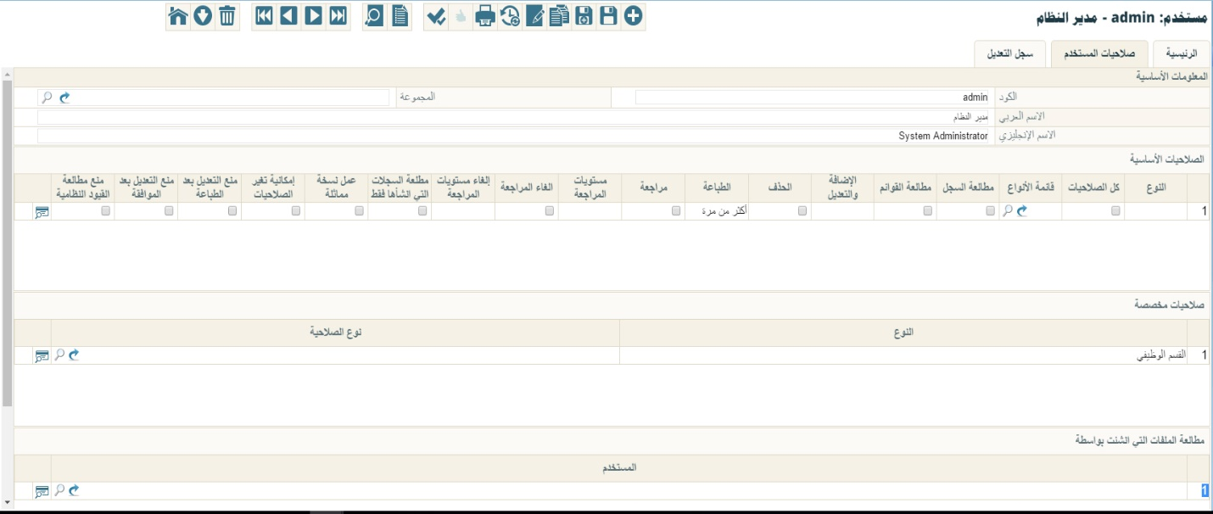من خلال هذه الصفحة يمكن تحديد بعض الصلاحيات الأساسية والمخصصة على مستوى المستخدم.

شكل 1ملف المستخدم – نافذة صلاحيات المستخدمين

* الصلاحيات الأساسية
* صلاحيات مخصصة

جميع المعلومات التي يمكن تحديدها من هاتين المجموعتين يمكن تحديدهما أيضاً من خلال ملف الصلاحيات (الصفحة الرئيسية، صفحة صلاحيات مخصصة). ولكن بملف الصلاحيات يتم تحديدها على مستوى الصلاحية وليس على مستوى المستخدم. يسمح النظام بدلاً من تحديد الصلاحيات من هذه الصفحة استدعاء سجل الصلاحيات المناسب بالصفحة الرئيسية لملف المستخدم – حقل "الصلاحيات".

لاحظ أن الصلاحيات التي يتم تحديدها بهذه النافذة لها أولوية عن الصلاحيات التي تم استدعائها بالحقل "الصلاحيات" بالنافذة الرئيسية.

* مطالعة الملفات التي أنشئت بواسطة

من خلال هذا الحقل يمكن تحديد مستخدمين محددين بحيث يستطيع المستخدم الحالي الاطلاع على السجلات المنشأة بواسطة هؤلاء المستخدمين. فعلى سبيل المثال يمكن لمدير الشركة الاطلاع على السجلات التي تم إنشاؤها بواسطة أي من مديري المبيعات وبالتالي يتم سرد جميع مديري المبيعات بهذا الجدول وذلك في السجل الخاص بمدير الشركة.

كذلك في السجل الخاص بمدير المبيعات، يمكن سرد جميع البائعين تحت إدارته، ومن ثم يمكنه الاطلاع على أي سجل قام أحد البائعين بإنشائه.